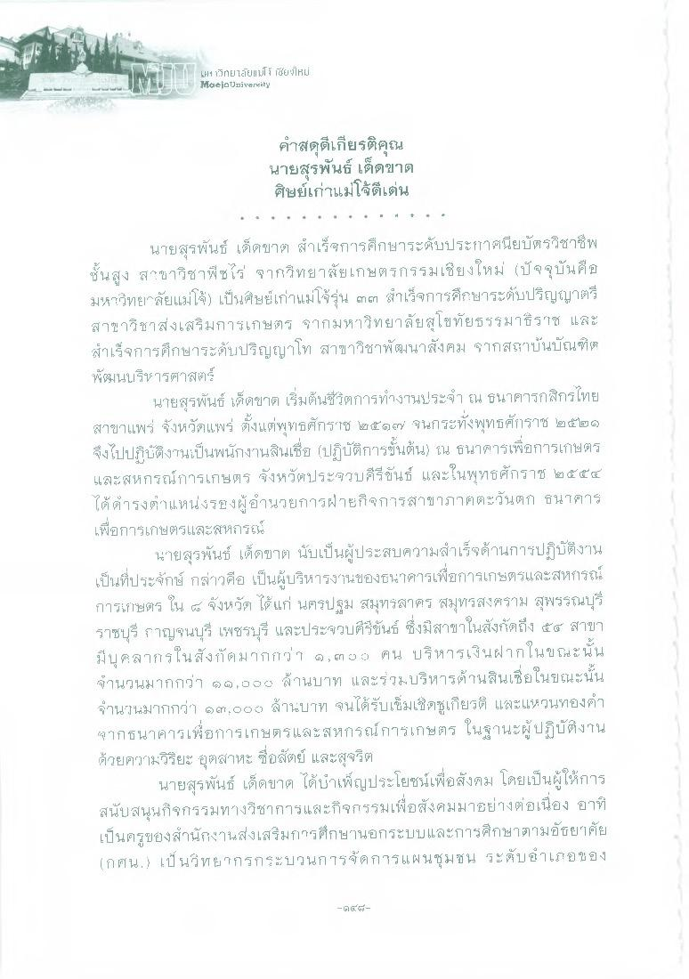
ยงใหม่
H1 1 กยไลัยแม่ Maejo University
คําสดุดีเกียรติคุณ นายสุรพันธ์ เด็ดขาด
ศิษย์เก่าแม่โจดีเด่น
. . . . . . . . . . . . . . นายสุรพันธ์ เด็ดขาด สําเร็จการศึกษาระดับประกาศนียบัตรวิชาชีพ ชั้นสูง สาขาวิชาพีซเร จากวิทยาลัยเกษตรกรรมเชียงใหม่ (ปัจจุบันคือ มหาวิทยาลัยแม่โจ้) เป็นศิษย์เก่าแม่โจ้รุ่น ๓๓ สําเร็จการศึกษาระดับปริญญาตรี สาขาวิชาส่งเสริมการเกษตร จากมหาวิทยาลัยสุโขทัยธรรมาธิราช และ สําเร็จการศึกษาระดับปริญญาโท สาขาวิชาพัฒนาสังคม จากสถาบันบัณฑิต พัฒนบริหารศาสตร์
นายสุรพันธ์ เด็ดขาด เริ่มต้นชีวิตการทํางานประจํา ณ ธนาคารกสิกรไทย สาขาแพร่ จังหวัดแพร่ ตั้งแต่พุทธศักราช ๒๕๑ry จนกระทั่งพุทธศักราช ๒๕๒๑ จึงไปปฏิบัติงานเป็นพนักงานสินเชื่อ (ปฏิบัติการขั้นต้น) ชน ธนาคารเพื่อการเกษตร และสหกรณ์การเกษตร จังหวัดประดูวบคีรีขันธ์ และในพุทธศักราช ๒๕๕๔ ได้ดํารงตําแหน่งรองผู้อํานวยการฝ่ายกิจการสาขาภาคตะวันตก ธนาคาร เพื่อการเกษตรและสหกรณ์
นายสุรพันธ์ เด็ดขาด นับเป็นผู้ประสบความสําเร็จด้านการปฏิบัติงาน เป็นที่ประจักษ์ กล่าวคือ เป็นผู้บริหารงานของธนาคารเพื่อการเกษตรและสหกรณ์ การเTษตร ใน 4 จังหวัด ได้แก่ นครปฐม สมุทรสาคร สมุทรสงคราม สุพรรณบุรี ราชบุรี กาญจนบุรี เพชรบุรี และประจวบคีรีขันธ์ ซึ่งมีสาขาในสังกัดถึง ๕๕ สาขา มีบุคลากรในสังกัดมากกว่า ๑,๓๐๐ คน บริหารเงินฝากในขณะนั้น จํานวนมากกว่า ๑๑,๐๐๐ ล้านบาท และร่วมบริหารด้านสินเชื่อในขณะนั้น จํานวนมากกว่า 6,000 ล้านบาท จนได้รับเข็มเชิดชูเกียรติ และแหวนทองคํา ญากธนาคารเพื่อการเกษตรและสหกรณ์การเกษตร ในฐานะผู้ปฏิบัติงาน ด้วยความวิริยะ อุตสาหะ ซื่อสัตย์ และสุจริต
นายสุรพันธ์ เด็ดขาด ได้บําเพ็ญประโยชน์เพื่อสังคม โดยเป็นผู้ให้การ สนับสนุนกิจกรรมทางวิชาการและกิจกรรมเพื่อสังคมมาอย่างต่อเนื่อง อาทิ เป็นครูของสํานักงานส่งเสริมการศึกษานอกระบบและการศึกษาตามอัธยาศัย (กศน. 3 เป็นวิทยากรกระบวนการจัดการแผนชุมชน ระดับอําเภอของ
- El Ced

